Czas na dobry biznes. B2BUDMA.
Kilkadziesiąt tysięcy profesjonalistów z ponad 40 krajów z całego świata – przedstawiciele handlu, wykonawcy, architekci oraz inwestorzy. Program Hosted Buyers, zapraszający do Poznania najbardziej wpływowych kupców z grup i sieci handlowych z krajów o wysokim potencjale eksportowym. Najszersza oferta branży budowlanej w Europie środkowej i wschodniej. Niezwykle bogaty, merytoryczny program wydarzeń towarzyszących – tak, w dużym skrócie, prezentują się Międzynarodowe Targi Budownictwa i Architektury BUDMA. Targi, które tworzone są z myślą o biznesie i dla biznesu. Wrzesień to najlepszy
(i najbardziej atrakcyjny) czas aby podjąć decyzję o zaprezentowaniu swojej oferty podczas najważniejszego wydarzenia branży budowlanej w Polsce.
- „Koniunktura w budownictwie przeżywa obecnie świetny okres. Ilość rozpoczętych i planowanych inwestycji budowlanych jest na bardzo wysokim poziomie, a inwestorzy szukają możliwości wprowadzenia nowych rozwiązań, technologii i produktów aby nie tylko przyspieszyć realizację tych inwestycji, ale także sprostać stale rosnącym wymaganiom klientów. Targi BUDMA stanowią w tym wypadku doskonałą platformę do kompleksowego zaprezentowania swojej oferty, przedstawienia zalet proponowanych rozwiązań systemowych i technologicznych szerokiemu gronu profesjonalistów z Polski, ale także z zagranicy.” – podkreśla Dariusz Muślewski, dyrektor targów BUDMA – „Rokrocznie gościmy podczas targów BUDMA prawie 50 tysięcy osób, które szukają nowych inspiracji, nowych produktów i wiedzy na temat najnowszych rozwiązań, a te prezentowane są przez ponad 800 wystawców, praktycznie z każdej dziedziny budownictwa. To jedne najważniejszych targów branży budowlanej w Europie. Tym bardziej zachęcam wszystkie firmy, które chcą pozyskać nowych klientów, utrzymać doskonałe relacje z obecnymi kontrahentami, a przede wszystkim „pochwalić” się najnowszą ofertą, do udziału w Targach BUDMA. 27 września mija pierwszy termin zgłoszeń. Warto już teraz rozpocząć rozmowy o udziale w wydarzeniu i skorzystać z najbardziej atrakcyjnej oferty cenowej.” – dodaje.
27 września mija pierwszy termin zgłoszeń na targi BUDMA. Warto już teraz rozpocząć rozmowy o udziale w wydarzeniu i skorzystać z najbardziej atrakcyjnej oferty cenowej.
Wcześniej, lepiej, korzystniej.
Wcześniejsze zgłoszenie udziału w targach BUDMA to nie tylko najlepszych warunków finansowych. To także szersze i dłuższe działania promocyjne, szczególnie w kontekście prezentacji firmy potencjalnym klientom, w tym uczestnikom programu HOSTED BUYERS, a więc kupcom z grup i sieci handlowych z zagranicy. Do tej pory z programu skorzystało ponad 2000 zaproszonych kupców. Lista wystawców, którzy zadeklarowali udział w programie, jest wysyłana do nich na długo przed rozpoczęciem targów.
Program HOSTED BUYERS ma być również od tej edycji targów rozszerzony o zaproszenia dla przedstawicieli mediów branżowych z zagranicy. HOSTED MEDIA ma zapewnić udział w targach dla kilkudziesięciu dziennikarzy z takich krajów jak m.in. Litwa, Łotwa, Estonia, Białoruś, Ukraina, Czechy, Słowacja, Niemcy, Włochy, Francja, Szwecja czy również Wielka Brytania.
Program HOSTED BUYERS organizowany jest przy współpracy z m.in.:
firmami consultingowymi, ambasadami, Zagranicznymi Biurami Handlowymi Polskiej Agencji Inwestycji i Handlu, izbami i stowarzyszeniami branżowymi, wystawcami oraz poprzez agentów i partnerów z takich krajów jak: Czechy, Litwa, Ukraina, Kazachstan, Rumunia, Włochy, Azerbejdżan, Tunezja, Algieria, Maroko, Szwecja, Finlandia, Dania, Norwegia, Wielka Brytania.

BUDMA rośnie w siłę.
Pierwszy termin zgłoszeń na targi BUDMA mija 27 września, ale już dzisiaj wiemy, że udział w targach zaplanowało do tej pory niemal 200 firm - zarówno liderów w swoich branżach, jak również firmy, które rozpoczynają targową prezentację swojej oferty. Wstępną listę firm można już zobaczyć na stronie internetowej organizatora targów.
BUDMA 2019 zaprezentuje m.in.:
SALON STOLARKI BUDOWLANEJ  - okna  - drzwi  - bramy, ogrodzenia, automatyka | 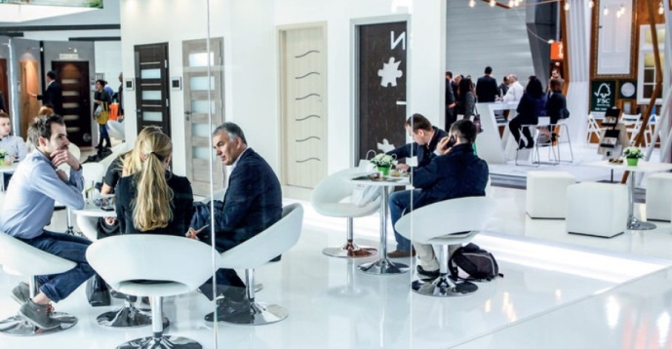
SALON MASZYN, NARZĘDZI I WYPOSAŻENIA PLACU BUDOWY  - maszyny budowlane  - narzędzia i sprzęt pomocniczy  - szalunki, deskowania i rusztowania  - pawilony i kontenery  - toalety przenośne, kontenery sanitarne | 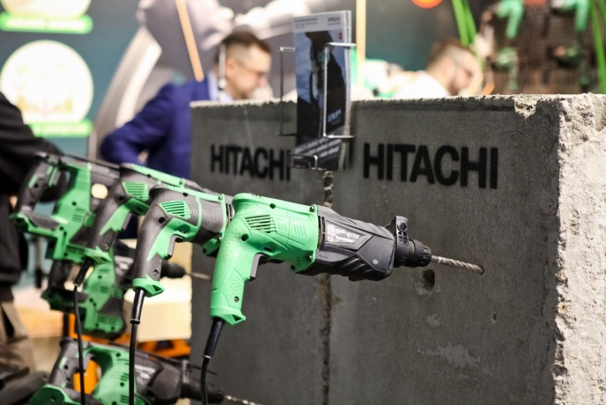
SALON DACHÓW I KONSTRUKCJI BUDOWLANYCH  - pokrycia dachowe  - akcesoria dachowe  - systemy izolacji dachowej  - systemy odwodnienia  - osprzęt dekarski  - tarcica  - maszyny do obróbki blach  - wyroby metalowe i elementy mocujące | 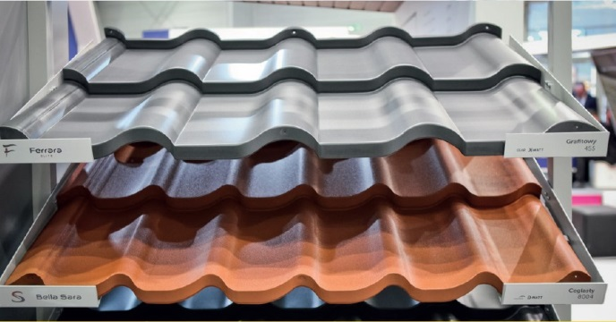
SALON PODŁÓG I WYKOŃCZENIA WNĘTRZ  - systemy wykończeniowe  - schody  - podłogi  - łazienka i wellness  - chemia budowlana | 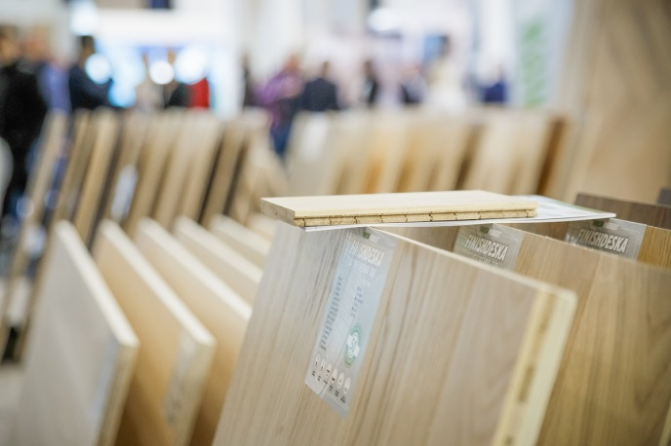
SALON ŚCIAN, STROPÓW I POSADZEK  - prace gruntowe  - elementy ścienne  - systemy kominowe  - elewacje  - systemy dociepleń i termorenowacji  - stropy, posadzki | 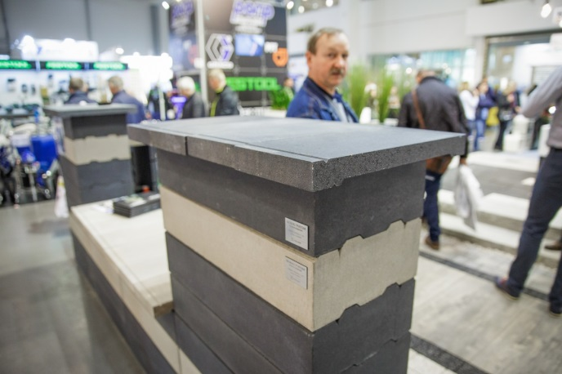

Przyszłorocznej BUDMIE towarzyszyć będą tym razem targi WINDOOR-TECH, Targi Maszyn, Narzędzi i Komponentów do Produkcji Okien, Drzwi, Bram i Fasad.
Międzynarodowe Targi Budownictwa i Architektury BUDMA, 12-15 lutego 2019, Poznań.

